Магнитно-резонансная томография:
Электронная парамагнитная резонансная (ЭПР) спектроскопия - метод исследований, основанный на резонансном поглощении электромагнитных волн веществами, обладающими парамагнитными свойствами. К парамагнетикам относят вещества с положительной магнитной восприимчивостью (χ > 0), но по величине χ<< 1. Такие свойства также связывают с наличием не спаренного электрона на внешней электронной оболочке атома.
При помещении парамагнетика во внешнее магнитное поле с индукцией В происходит расщепление разрешенного энергетического уровня электрона на два подуровня - - . В простейшем случае разность энергий этих подуровней составляет ∆Е = - = В, где g – константа, зависящая от электронной структуры парамагнитной частицы (фактор Ланде), µБ - магнетон Бора. Вся картина расщепления описывается законом Зеемана и содержит нормальный, аномальный, продольный и поперечный эффекты.
Если на парамагнетик во внешнем магнитном поле подействовать электромагнитным излучением, энергия квантов которого hν = ∆Е, то электроны начнут переходить из состояния с меньшей энергией в состояние с большей энергией, что будет сопровождаться поглощением энергии веществом, т. е. электронным парамагнитным резонансом (ЭПР). Величина частоты ЭПР для не спаренных электронов = (В) / h и лежит в радиочастотном диапазоне СВЧ для реально достижимых величин индукции до 0,3 Тл. Поэтому исследование спектров ЭПР относят к методам радиоспектроскопии.
Использование ЭПР спектроскопии в биологии и медицине связано с определением концентраций в клетках, тканях и биологических жидкостях свободных радикалов, обладающих парамагнитными свойствами. Свободные радикалы – это атомы или группы химически связанных атомов, обладающие свободными валентностями, т. е. неспаренными электронами на внешних оболочках. В живых организмах свободные радикалы образуются в результате реакций окисления или восстановления кислородом или металлами переменной валентности, а также под действием ультрафиолетового или ионизирующего излучения. Свободные радикалы могут быть как электрически нейтральны, так и в виде ионов. Особенности аппаратной реализации метода ЭПР спектроскопии связаны со сложностью плавной перестройки генераторов электромагнитного излучения в СВЧ-диапазоне. Поэтому регистрация ЭПР осуществляется путем линейного изменения величины внешнего магнитного поля при неизменной частоте νЭПР. Условие резонанса определяется выражением = (h) / ().
Результатом ЭПР исследований является определение вида вещества по условию резонанса ( или ) и концентрации вещества по интенсивности поглощения (UY).
Основные направления ЭПР исследований:
- измерение концентрации свободных радикалов для диагностики патологических состояний (онкогенез, лучевые повреждения, токсикоз);
- анализ фотобиологических процессов (фотосинтеза);
- исследование биологически важных макромолекул и биомембран (например, гемоглобина);
- использование радикалов в виде спиновых зондов и меток для
исследования биохимических процессов.
ЭПР диагностика проводится на основе лабораторных проб, поэтому может быть отнесена к аналитическим методам исследований.
Ядерная магнитная резонансная (ЯМР) спектроскопия - метод исследований, основанный на резонансном поглощении электромагнитной энергии веществом, обусловленном переориентацией магнитных моментов ядер во внешнем магнитном поле.
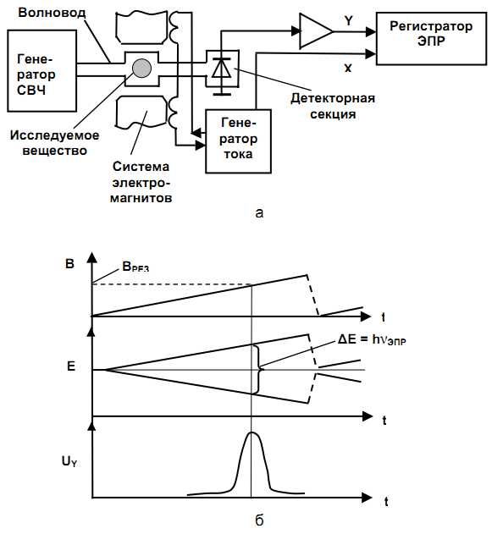
Ядерный магнитный резонанс (ЯМР) наблюдается в сильном магнитном поле, на которое накладывается слабое радиочастотное излучение. Во внешнем магнитном поле происходит расщепление ядерных энергетических уровней (зеемановское расщепление). С квантовой точки зрения ЯМР обусловлен переходами между расщепленными энергетическими уровнями при поглощении кванта электромагнитного излучения. В простейшем случае условие резонансного поглощения описывает выражение = В, где - энергия кванта электромагнитного излучения, gЯ µЯВ - разность энергий между соседними уровнями расщепления, - фактор расщепления для ядра (для конкретного вида ядер - константа), - магнетон ядра.
Для исследования биологических систем обычно используют ЯМР ядер водорода - протонов 11Н (протонный ядерный магнитный резонанс), ядер дейтерия 21Н, углерода 136С, а также натрия, фосфора, реже – спектры ЯМР других ядер.
Аппаратура для регистрации ЯМР включает в себя: специальный электромагнит (иногда со сверхпроводящими обмотками), создающий поле с магнитной индукцией до 10 Тл; генератор электромагнитного поля радиочастоты; приемник, в катушку которого помещают исследуемый объект и регистрирующее устройство. Запись спектров ЯМР проводят: путем сканирования частоты электромагнитного поля при В = соnst; изменением магнитного поля и определением при= соnst (подобно методу, используемому для ЭПР спектроскопии); возбуждением резонанса сразу во всей полосе спектра ЯМР с помощью мощного радиочастотного импульса и последующей обработкой информации на ЭВМ.
Для большинства исследований в биологии и медицине спектр ЯМР лежит в диапазоне от единиц до десятков мегагерц, поэтому метод относят к радиоспектроскопии. Различают два основных направления ЯМР спектроскопии. ЯМР структурный анализ как метод исследований основан на влиянии на спектр ЯМР внутренних магнитных полей в веществе, обусловленных как химическим составом, так и пространственной ориентацией элементов. Получаемые спектры дают информацию о химической и пространственной структуре вещества без проведения химического анализа. Например, спектры ЯМР применяют для анализа липидного состава мембран, взаимодействия липидов с белками и другими веществами, исследования проницаемости клеточных мембран, состояния ионов в клетках. Данное направление можно рассматривать как аналитический метод исследования. ЯМР интроскопия - метод визуализации внутренних структур биообъектов на основе получения пространственного распределения ядер вещества по данным спектрального анализа. Принцип ЯМР интроскопии состоит в создании пространственного распределения индукции внешнего магнитного поля В(x, y, z), обеспечивающего соответствие частоты резонансного поглощения (x, y, z) координатам точки исследуемого пространства для ядер исследуемого вещества. Тогда интенсивность поглощения электромагнитного излучения на данной частоте соответствует концентрации ядер вещества в данной точке пространства: J() ~ с(x, y, z). Для аппаратной реализации ЯМР интроскопии технически проще обеспечить плоскую задачу соответствия с() ~ с(x, y). Трехмерную визуализацию при этом получают путем перемещения устройства сканирования вдоль координаты z. Поэтому промышленные аппараты для ЯМР интроскопии чаще называют ЯМР томографами. Пространственное разрешение ЯМР томографии определяется точностью измерения частоты резонанса, соотношением сигнал / шум приемного устройства и достигает долей миллиметра. Основные преимущества этого вида томографии – высокая чувствительность изображения мягких тканей, разрешающая способность, возможность получения изображения в любом сечении, практически полная безвредность для пациента и медицинского персонала. ЯМР томографию относят к активным методам исследований.[Аппаратные методы исследований в биологии и медицине / В.П. Олейник, С.Н. Кулиш. – Учеб. пособие. – Харьков: Нац. аэрокосм. ун-т “Харьк. авиац. ин-т”, 2004. – 110 с. – 104cт – 107ст]

